Универмаг деловой одежды «Юниор-центр»

г. Нижний Новгород: ТЦ "Новая Эра", Сормовское шоссе, 20

тел.: 246-20-06, 245-95-22 сайт: uniorcentre.ru

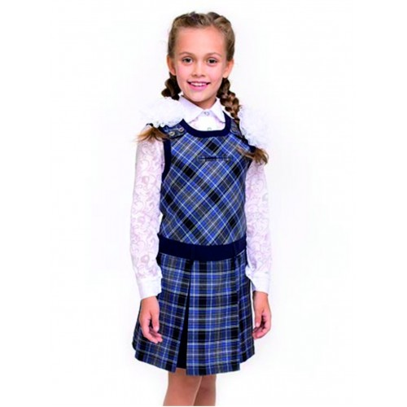Сарафан «Алина» серо-голубая клетка
Сарафан имеет большой плюс - он продолжает отлично сидеть на фигуре и при увеличении роста девочки.
